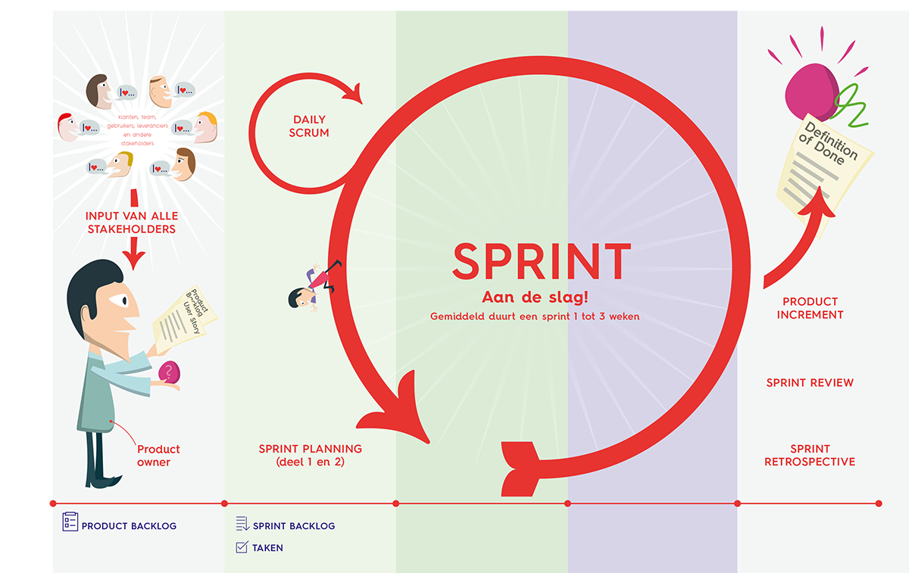

Logboek

Project 2 Maatschappelijk belang

Team:
Teamleden:

De kwaliteiten in ons team
Rayan | - Sterk communicatief
Rayan | - motiverend
Rayan | - presentie

Naam Teamlid | - Kwaliteit 1
Naam Teamlid | - Kwaliteit 2

Sprint 1
Vul in na elke Review
Sprint Review WAT heeft het team gedaan? | Datum: | Sprint nr.
Aanwezig / Afwezig bij Review: Zet hier wie aanwezig was en wie afwezig?
Welke user stories zijn deze sprint afgerond?
Rayan- relegie,wireframes en footer

Welke user stories zijn niet afgerond?
Rayan-Week 4-6

Hoe gaat het team dit verhelpen: actiepunt en activiteiten voor volgende Sprint
Rayan-Sneller werken meer met elkaar delen

Vul in na elke Retro
Sprint Retro HOE heeft het team gewerkt? | Datum: | Sprint nr.
Wat ging allemaal goed?
niks

Wat kan beter?
alles

Actiepunt voor volgende Sprint
Beter werken

Sprint 2
Vul in na elke Review
Sprint Review WAT heeft het team gedaan? | Datum: | Sprint nr.
Aanwezig / Afwezig bij Review: Zet hier wie aanwezig was en wie afwezig?
Welke user stories zijn deze sprint afgerond?
Rayan: Tabel met overzicht van bevolking, Doelstelling , Religie en Overzicht

Welke user stories zijn niet afgerond?

Hoe gaat het team dit verhelpen: actiepunt en activiteiten voor volgende Sprint

Vul in na elke Retro
Sprint Retro HOE heeft het team gewerkt? | Datum: | Sprint nr.
Wat ging allemaal goed?

Wat kan beter?

Actiepunt voor volgende Sprint

Sprint 3
Vul in na elke Review
Sprint Review WAT heeft het team gedaan? | Datum: | Sprint nr.
Aanwezig / Afwezig bij Review: Zet hier wie aanwezig was en wie afwezig?
Welke user stories zijn deze sprint afgerond?

Welke user stories zijn niet afgerond?

Hoe gaat het team dit verhelpen: actiepunt en activiteiten voor volgende Sprint

Vul in na elke Retro
Sprint Retro HOE heeft het team gewerkt? | Datum: | Sprint nr.
Wat ging allemaal goed?

Wat kan beter?

Sprint 4
Vul in na elke Review
Sprint Review WAT heeft het team gedaan? | Datum: | Sprint nr.
Aanwezig / Afwezig bij Review: Zet hier wie aanwezig was en wie afwezig?
Welke user stories zijn deze sprint afgerond?

Welke user stories zijn niet afgerond?

Hoe gaat het team dit verhelpen: actiepunt en activiteiten voor volgende Sprint

Vul in na elke Retro
Sprint Retro HOE heeft het team gewerkt? | Datum: | Sprint nr.
Wat ging allemaal goed?

Wat kan beter?

